FIRST TASK
הסבר קוד: התוכנית מורכבת משלוש קבצים קובץ הדר לסט, קובץ סי לסט שמכיל את המימוש של הפעולות הלוגיות בסטים תוך שימוש בפעולות ביטוויז, וקובץ myset שמכיל את הפעולות שקולטות קלט מהמשתמש ומטפלות בהן ומציגות הודעות שגיאה מתאימות.
את מבנה הסט מימשתי בעזרת מערך בעל 4 איברים מטיפוס uint32_t (unsigned int שמובטח שיהיה 32 ביטים בדיוק ללא תלות במערכת ההפעלה)

בקובץ ה myset מימשתי את הטיפול בקלט ובשגיאות בכך שטיפלתי בקלט מהמשתמש שורה שורה, כל שורה קראתי תו תו כדי לדעת מתי היא נגמרת והכנסתי תו סוף מחרוזת כדי לא לרוץ מעבר למחרוזת. אחרי זה השתמשתי בדגלים וב enum כדי להעביר מידע על שגיאות ומצבים בין פונקציות.

דוגמה להרצה:
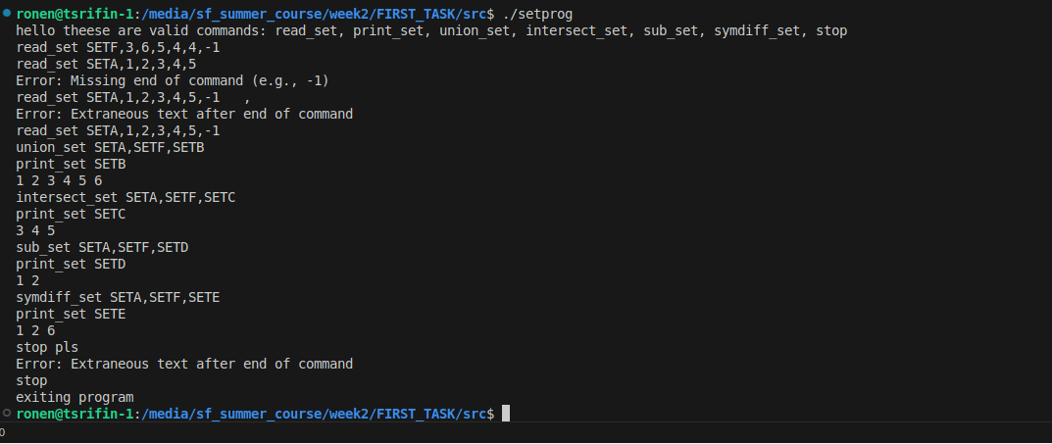 hello theese are valid commands: read_set, print_set, union_set, intersect_set, sub_set, symdiff_set, stop
read_set SETF,3,6,5,4,4,-1
read_set SETA,1,2,3,4,5
Error: Missing end of command (e.g., -1)
read_set SETA,1,2,3,4,5,-1 ,
Error: Extraneous text after end of command
read_set SETA,1,2,3,4,5,-1
union_set SETA,SETF,SETB
print_set SETB
1 2 3 4 5 6
intersect_set SETA,SETF,SETC
print_set SETC
3 4 5
sub_set SETA,SETF,SETD
print_set SETD
1 2
symdiff_set SETA,SETF,SETE
print_set SETE
1 2 6
stop pls
Error: Extraneous text after end of command
stop
exiting program

